**上海建桥学院实验报告**

课程名称： JavaEE开发与实践 实验类型： 设计型

实验项目名称： 综合应用

实验地点： 实验日期： 年 月 日

姓名： 学号： 班级： 成绩：

一、实验目的及要求

熟练运用本学期所掌握技术，根据Web应用系统的需求，在上课已完成的功能基础上，完善已有系统的功能。

二、实验环境及要求

MyEclipse（JDK，tomcat）、Sqlserver（或者Mysql）数据库

三、实验内容及步骤

1．完善的功能（用文字把功能尽可能说清楚）

⑴

⑵

⑶

·····

2．完善的网页效果截图 （至少有购物大厅的截图）

3．实现实验内容的主要文件及文件内容（主要是完善的内容）

1. 项目结构截图（标注出主要的文件）

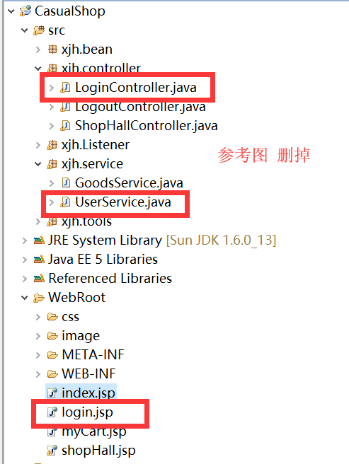

1. 文件名：

文件主要内容：

1. 文件名：

文件主要内容：

····

四、分析与讨论（实验过程中发现的重点与难点，请认真总结）